Как родителю помочь ребенку справиться с возможным стрессом при временном нахождении дома
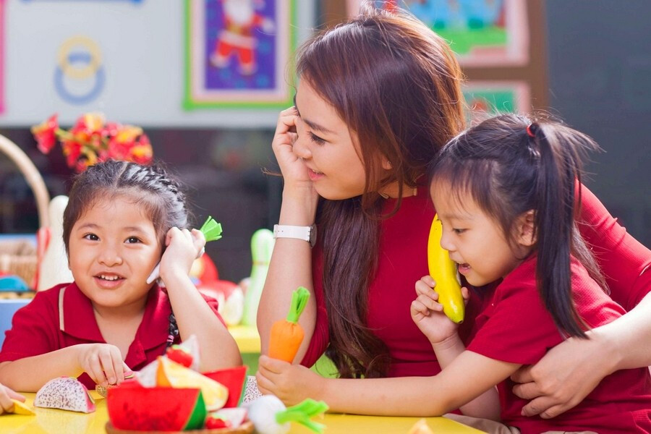
Родители, близкие детей, находясь дома могут привить ребенку навыки преодоления, совладания со сложными ситуациями и научить его справляться с возможным стрессом. Для этого родителям необходимо:
- Сохранять, поддерживать, культивировать благоприятную, спокойную, доброжелательную атмосферу в семье. В сложных ситуациях не нужно паниковать, следует помнить, что «черную полосу всегда сменяет белая». Доброжелательное спокойствие членов семьи поможет придать ребенку уверенность, стабилизирует ситуацию.
- Стараться регулярно общаться, разговаривать с ребенком на темы, связанные с его переживаниями, чувствами, эмоциями. Обязательно обсуждайте ближайшее и далекое будущее. Старайтесь строить (но не навязывать) перспективы будущего совместно с ребенком. Делитесь своими переживаниями, мыслями, рассказывайте честные истории из жизни, в том числе о преодолении вами и вашими знакомыми трудных жизненных ситуаций. Обычный разговор по душам способен заставить ребенка поверить в свои силы. Посочувствуйте, скажите, что вы понимаете, как ему сейчас трудно (если он переживает, что не может посещать школу, кружки). Дети, которые чувствуют поддержку и искреннее сочувствие родителей, справляются со стрессом успешнее.
- Научить ребенка выражать свои эмоции в социально приемлемых формах (агрессию — через активные виды спорта, физические нагрузки, которые можно выполнять дома или на улице; душевные переживания — через доверительный разговор с близкими, приносящий облегчение). Часто ребенку (особенно подростку) сложно рассказывать о своих переживаниях родителям или сверстникам. С этой целью предложите ребенку завести тетрадь, в которой он будет рассказывать о своих переживаниях. Выложив эмоции на бумагу, он почувствует облегчение, освободившись от возможных негативных мыслей.
- Поощрять физическую активность ребенка. Стресс — это, прежде всего, физическая реакция организма, поэтому эффективно бороться с ним ребенку поможет любая деятельность, требующая физических усилий: уборка по дому, физические упражнения, пение, танцы… Старайтесь не вынуждать ребенка тратить силы на то, что ему не интересно, но постарайтесь определить совместно с ребенком, каким активным занятием он хотел бы заниматься, находясь дома.
- Поддерживать и стимулировать творческий ручной труд ребенка. Даже если Вам кажется, что, например, подросток «впадает в детство» и ничего полезного не делает (рисование, украшение одежды, склеивание моделей), все это является своеобразной «разрядкой», несет успокоение — через работу воображения подросток отвлекается от негативных переживаний, повседневных проблем. Поощрять ребенка к заботе о ближних (представителях старшего поколения, младших детях, домашних питомцах). Приятные обязанности, ощущение, что «кто-то от меня зависит», «без меня не справится», «я нужен кому-то», являются дополнительным ресурсом для совладания с возможным стрессом.
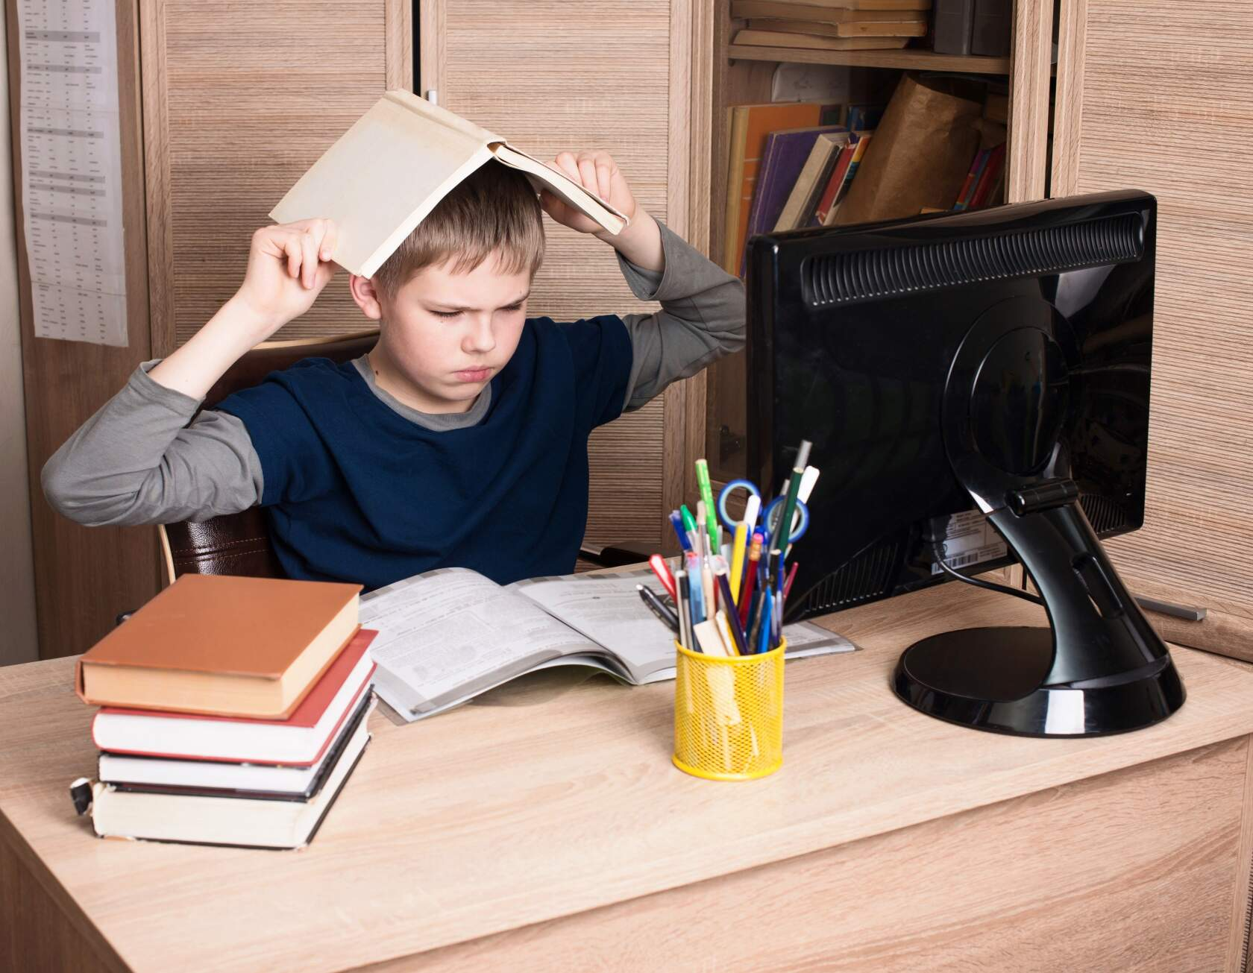
- Поддерживать семейные традиции, ритуалы. Важно, чтобы хорошая семейная традиция была интересна, полезна и любима всеми поколениями семьи. Другими словами, семейные ритуалы можно и нужно трансформировать, чтобы младшее поколение с удовольствием участвовало в них, а не воспринимало их как неотвратимое, скучное, бесполезное времяпрепровождение.
- Стараться поддерживать режим дня ребенка (сон, режим питания). Чаще давайте ребенку возможность получать радость, удовлетворение от повседневных удовольствий (вкусная еда, принятие расслабляющей ванны, общение с друзьями по телефону и т. д.

